

V 0.3.0 - Draft

Anleitung

(Stand: 10.09.2020)

© 2019-2020 Sven Floßmann

Inhaltsverzeichnis

1 Funktionsübersicht 4

2 Wettbewerb & Rennen 6

2.1 Wettbewerb anlegen 6

2.2 Rennen anlegen 6

2.3 Rennen löschen 6

2.4 Rennkonfiguration 6

2.5 Renndaten (Listenkopf) 7

3 Teilnehmer 8

3.1 Klassen und Gruppen 8

3.1.1 Erstellen und Editieren von Klassen und Gruppen 8

3.1.2 Klassen und Gruppen importieren 8

3.1.3 Klassen und Gruppen zuweisen 8

3.2 Teilnehmer manuell hinzufügen, ändern und löschen 9

3.3 Teilnehmer einem Rennen zuweisen 9

3.4 Teilnehmer importieren 9

3.5 Punkte aktualisieren 10

3.5.1 Punkte via Datei aktualisieren 10

3.5.2 DSV Punkte online aktualisieren 10

3.6 Startnummernvergabe 11

3.6.1 Vorläufige Startliste 11

3.6.2 Startnummern manuell zuweisen 11

3.6.3 Startnummern zufällig vergeben (Verlosung) 12

4 Renndurchführung 13

4.1 Zeitnahme 13

4.1.1 Online Zeitnahme 13

4.1.2 Zeitnahme Hilfsfunktionen 13

4.1.3 Zeitnahme Testfunktionen 14

4.1.4 Manuelle Zeiterfassung 14

4.2 Disqualifikation & Ausscheidungen 14

4.3 Live Timing 15

4.3.1 rennmeldung.de 15

4.3.2 FIS Live Timing 16

5 Externe Anzeige via Tablet oder Monitor 17

5.1 Aufrufen der externen Anzeige 17

5.2 Empfohlene Netzwerk Setups 17

6 Listen 18

6.1 Listen anzeigen 18

6.2 Listen drucken 18

6.2.1 Eigene Logos platzieren 18

7 Szenarien 19

7.1 DSV Schülerrennen anlegen 19

8 Anmerkungen 20

8.1 Bewerbsdatei gleichzeitig mit anderem Programm bearbeiten 20

9 Versions Historie 21

# Funktionsübersicht

Race Horology befindet sich noch im Ausbau. Viele Funktionen sind (leider) noch nicht fertig gestellt. Um eine bessere Übersicht zu bekommen, welche Funktion schon fertig gestellt ist bzw. mit welchem Programm man diese Tätigkeiten am besten alternative tun kann, soll die folgende Tabelle einen Überblick bieten.

|  |  |  |  |
| --- | --- | --- | --- |
|  | Race Horology | DSVAlpin | DSVAlpinX |
| **Rennverwaltung** |  |  |  |
| Wettbewerb anlegen | X | X | - |
| Rennen anlegen | X | X | - |
| Rennkonfiguration festlegen (Felder, Gruppierung, Sortierung, Auswertung) | X | O[1] | O |
| Renndaten / Listenkopf festlegen | X | O | - |
|  |  |  |  |
| **Teilnehmerverwaltung** |  |  |  |
| Teilnehmerdaten laden / importieren | X | X | X |
| Klassen / Gruppen erstellen | X | X | - |
| Teilnehmer den Klassen zuordnen | X | X | - |
|  |  |  |  |
| Teilnehmer dem Rennen zuweisen | X | X | - |
| Startnummernauslosung | X | X | - |
|  |  |  |  |
| **Renndurchführung (Zeitnahme und Ausscheidung)** |  |  |  |
| Zeitmessung durchführen | X | O | - |
| Startliste anzeigen | X | - | - |
| Teilnehmer auf der Piste | X | O | - |
| Live Rennlaufergebnis am Screen | X | (O) | - |
| Live Vorläufiges Rennergebnis | X | - | - |
| Ausscheidungen | X | O | - |
| Livetiming via *rennmeldung.de* | X | - | O |
| Alternative Live-Anzeige (Sprecherbildschirm / Sprechertablet / Startbildschirm) | X | - | - |
| Handzeitkorrektur | / | - | X |
|  |  |  |  |
| **Listen & Ausdrucke** |  |  |  |
| Startliste 1. DG | X | O | O |
| Startliste 2. DG | X | O | O |
| Ergebnisliste 1. DG | X | O | O |
| Ergebnisliste 1. DG | X | O | O |
| Rennergebnis | X | O | O |
| Tafelliste | / | - | X |
| Torrichterkarte | / | - | X |
| Schiedsrichterprotokoll | / | - | X |
| Schiedsrichterbericht | / | - | X |
| Urkunden | / | O | X |

Legende:

X Empfohlen hiermit zu tun

O Möglich zu tun

- Funktion nicht vorhanden

/ Funktion noch nicht vorhanden

# Wettbewerb & Rennen

Ein Wettbewerb ist eine Zusammenfassung von einem oder mehreren Rennen. Ein Wettbewerb wird in einer Wettbewerbsdatei gespeichert.

**Anmerkung:** Die Wettbewerbsdatei ist nahezu rückwärtskompatibel mit DSVAlpin.

## Wettbewerb anlegen

Ein Wettbewerb wird über das Menü Datei 🡪 Neu angelegt.

Im darauffolgenden Dialog muss ein Dateiname angeben werden. Wird eine existierende Datei angegeben, so wird diese Datei überschrieben.

## Rennen anlegen

Ein Rennen wird über den Tab „Neues Rennen“ angelegt.

* Wechseln sie auf den Tab „Neues Rennen“.
* Wählen sie den Renntyp (z.B.: Riesenslalom, Slalom).
* Drücken sie „Rennen erstellen“.

Es erscheint ein neuer Tab mit dem gerade erstellten Rennen.

## Rennen löschen

Um ein Rennen zu löschen drücken sie auf das X im zu löschenden Renn-Tab. Nach einer Sicherheitsabfrage kann das Rennen gelöscht werden.

## Rennkonfiguration

Die Rennkonfiguration gibt an, wie ein Rennen ausgewertet werden soll und welche Datenfelder benutzt werden. Beispielparameter einer Rennkonfiguration sind: Anzahl der Durchgänge, Sortierung der Startliste, Gruppierungen für Startliste bzw. die Ergebnisse, verwendete Datenfelder. Auch DSV-spezifische Wert wie F-Wert, Adder und Minimumzuschlag sind Teil der Rennkonfiguration.

Die Rennkonfiguration befindet sich im Tab „Konfiguration“ des entsprechenden Rennens.

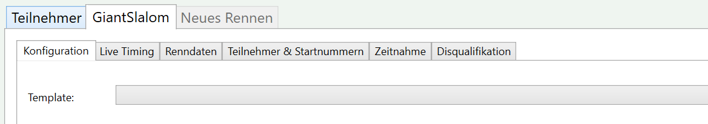

Abbildung Rennkonfiguration

Um nicht jedes Mal eine komplette Rennkonfiguration eingeben zu müssen, kann die Rennkonfiguration aus einem Template erstellt werden. Beispieltemplates sind *DSV Schüler*, *Skiverbandsrennen*, *Vereinsrennen*.

Die Rennkonfiguration wird erst übernommen, wenn Speichern gedrückt wird.

Anmerkung: Die DSVAlpin-Rennkonfiguration wird derzeit nicht aus dem DSVAlpin Programm übernommen. Kontrollieren sie die Parameter, wenn die Bewerbsdatei aus DSVAlpin übernommen wird.

## Renndaten (Listenkopf)

Die Renndaten bestimmen im Wesentlichen die Angaben auf dem Listenkopf auf den erstellten Listen.

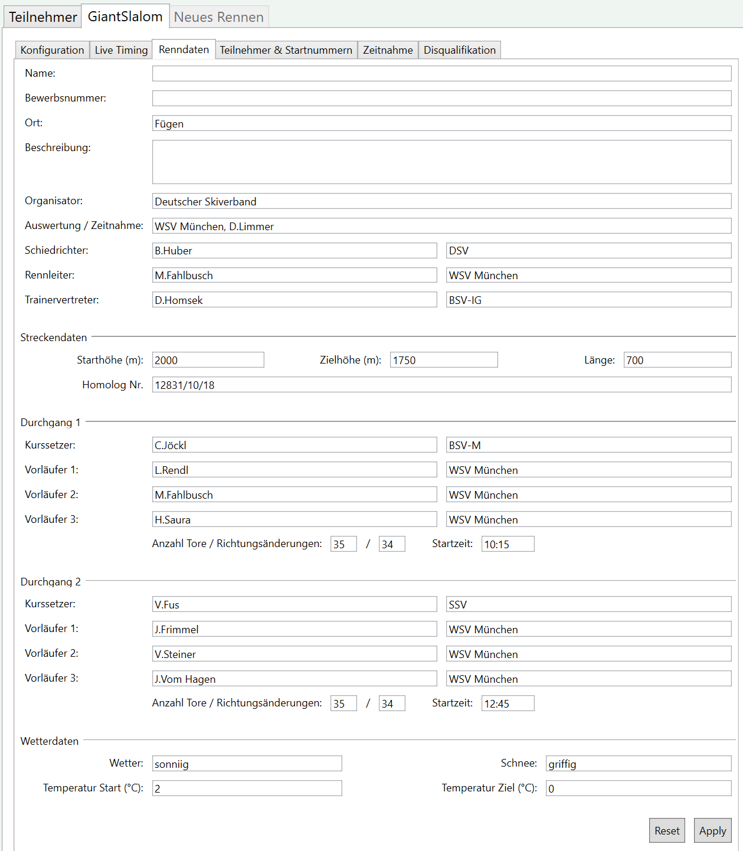

Abbildung Renndaten (erscheinen auf dem Listenkopf)

# Teilnehmer

Race Horology unterscheidet zwischen Teilnehmer für einen Wettbewerb und Teilnehmern für ein Rennen. Grundsätzlich muss ein Teilnehmer eines Rennens auch ein Teilnehmer des Wettbewerbes sein. Weiterhin werden die Teilnehmer einer Klasse bzw. einer Gruppe zugeordnet. Diese sollten angelegt werden, bevor die Teilnehmer hinzugefügt werden.

## Klassen und Gruppen

### Erstellen und Editieren von Klassen und Gruppen

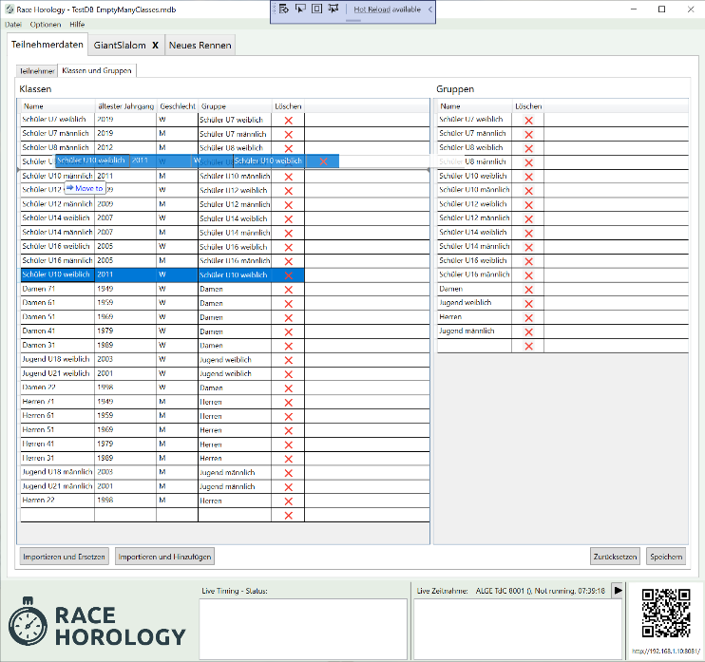Das Erstellen und Editieren von Gruppen findet man in der Tabe Teilnehmerdaten und dem Sub-Tabe Klassen und Gruppen.

Um eine neue Gruppe oder Klasse anzulegen, muss man in der entsprechenden leeren Zeile die Daten eingeben. Um eine Gruppe oder Klasse zu löschen, auf das entsprechende „X“ klicken.

Mittels Drag and Drop können die Einträge verschoben werden, um die Reihenfolge innerhalb der Gruppen und Klassen festzulegen.

Hinweis: Beim Jahrgang kann auch das Alter angegeben werden. Das Alter wird in die entsprechende Jahreszahl umgewandelt. Annahme hierfür ist, dass die Saison am immer am 1. Oktober eines Jahres anfängt.

Wichtig: Die Änderungen werden erst nach dem Drücken von Speichern übernommen.

### Klassen und Gruppen importieren

Klassen und Gruppen können von anderen Bewerbsdateien importiert werden. Hierbei können entweder alle Klassen und Gruppen importiert und die bestehenden Klassen und Gruppen ersetzt werden, oder die neu importierten Klassen und Gruppen werden zu bereits existierenden Klassen und Gruppen hinzugefügt.

Drücken Sie dazu entweder Importieren und Ersetzen oder Importieren und Hinzufügen und wählen Sie die Bewerbsdatei aus, deren Klassen und Gruppen importiert bzw. hinzugefügt werden sollen.

Wichtig: Die Änderungen werden erst nach dem Drücken von Speichern übernommen.

### Klassen und Gruppen zuweisen

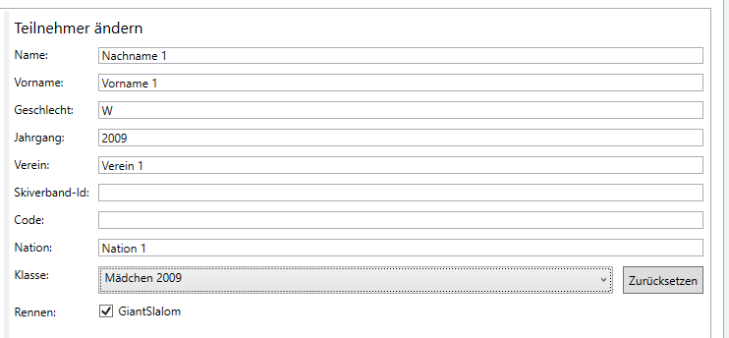Klassen und Gruppen müssen typischerweise nicht neu zugewiesen werden, da diese durch den Jahrgang festgelegt ist und automatisch zugewiesen werden. Dennoch gibt es folgende Möglichkeiten die Klasse einem Teilnehmer zuzuweisen:

* **Auswahlbox bei Teilnehmer editieren**

Mit der Auswahlbox bei Teilnehmer editieren kann die Klasse explizit überschrieben werden.

* **Zurücksetzen bei Teilnehmer editieren**

Der Button Zurücksetzen setzt die Klasse für den aktuellen Teilnehmer wieder auf Basis des Jahrgangs des Teilnehmers zurück.

* **Klassen aller Teilnehmer zurücksetzen**

Der Button Klassen neu zuweisen setzt die Klassen alle Teilnehmer auf Basis des Jahrgangs zurück.

## Teilnehmer manuell hinzufügen, ändern und löschen

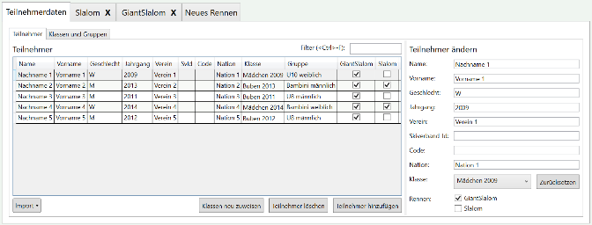Teilnehmer können in der Tabe Teilnehmerdaten und Subtabe Teilnehmer editiert werden. Teilnehmerdaten können sowohl direkt in der Tabelle (auf ein Feld Doppelklicken, um den Editiermodus zu aktivieren) als auch in der daneben befindlichen Detailansicht editiert werden.

Um einen neuen Teilnehmer hinzuzufügen, drücken Sie Teilnehmer hinzufügen. Der Button Teilnehmer löschen löscht alle markierten Teilnehmer nach einer Sicherheitsabfrage.

Achtung: Eventuell vorhandene Zeitdaten werden ebenso gelöscht.

Es ist auch möglich mehrere Teilnehmer gleichzeitig zu ändern. Dies kann hilfreich sein, um z.B. Vereinsnamen oder Nationen zu ändern sowie mehrere Teilnehmer zu einem Rennen hinzuzufügen. Gehen Sie hierzu wie folgt vor:

* Selektieren Sie die zu bearbeitenden Teilnehmer in der Tabelle (<Shift> oder <Strg> beim Auswählen halten).
* Verändern Sie die Felder in der Detailansicht. Die Änderungen werden bei allen ausgewählten Teilnehmern sichtbar, sobald der Cursor das Feld verlassen hat (sie also irgendwo anders hingedrückt haben).

## Teilnehmer einem Rennen zuweisen

Die Teilnehmer können einem oder mehreren Rennen zugewiesen sein. Man kann die Rennteilnahme eines Teilnehmers auf drei Arten beeinflussen bzw. verändern:

1. Häkchen in der Tabelle Teilnehmerdaten setzen oder entfernen
2. Häkchen in der Detailansicht setzen oder entfernen

Hinweis: Durch das Auswählen von mehreren Teilnehmern, kann man mehrere Teilnehmer auf einmal zu einem Rennen hinzufügen oder entfernen.

1. Bei Teilnehmer importieren die entsprechenden Rennen angeben.

## Teilnehmer importieren

Folgende Importformate werden von Race Horology unterstützt:

* Textfiles (Komma oder Tab getrennte Datenfelder – CSV, TSV, TXT)
* Excel (XLS, XLSX)
* DSV Alpin ZIP Import Files

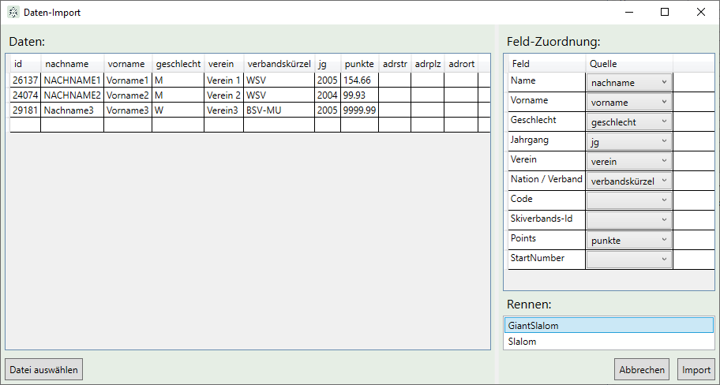Der Import-Wizard wird gestartet über den Button Import im Tab Teilnehmer. Nach dem Auswählen der Datei wird der Import-Wizard angezeigt.

Im linken Bereich befindet sich die Datenvorschau. Sie zeigt die zu importierenden Daten an.

Im rechten Bereich befindet sich oben die Datenfeldzuordnung. Pro Race Horology Datenfeld kann ein Datenimportfeld ausgewählt werden. Stellen Sie hier die korrekte Feldzuordnung sicher.

Hinweis: Die Datenfeldzuordnung versucht eine sinnvolle Datenzuordnung auf Basis der Feldbezeichnungen zu erraten.

Im unteren rechten Bereich wird angegeben, zu welchem Rennen die Teilnehmer zugeordnet werden sollen. Aktivieren Sie die Rennen, zu denen die Teilnehmer importiert werden sollen – per Default sind dies alle.

## Punkte aktualisieren

### Punkte via Datei aktualisieren

### DSV Punkte online aktualisieren

## Startnummernvergabe

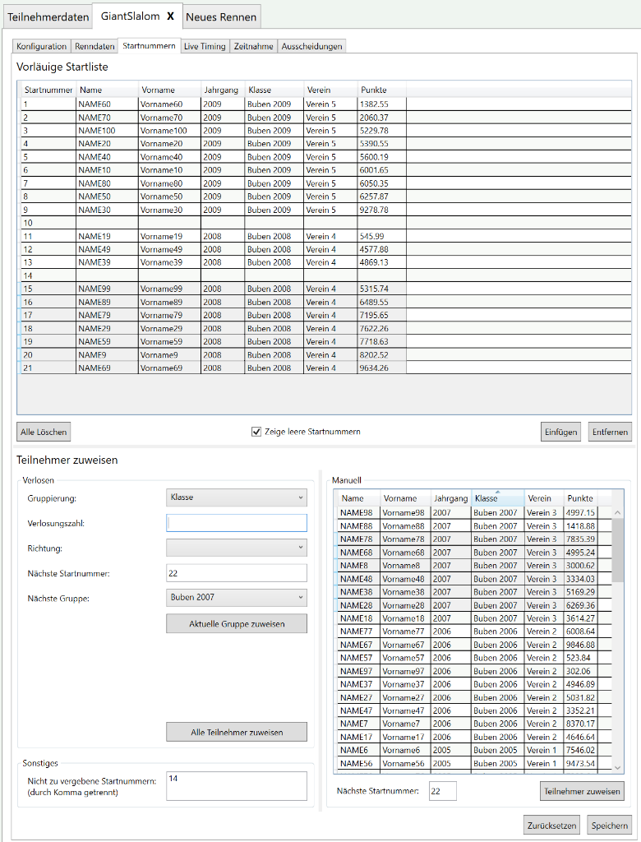Die Startnummern werden pro Rennen den Teilnehmern zugewiesen. Dies erfolgt über die entsprechende Renntabe in der Subtabe Startnummern. Die Startnummern können manuell oder automatisch per Zufall (Verlosung) vergeben werden.

Hinweis: Die Startnummern werden im Programm erst dann so genutzt, wenn Speichern gedrückt wurde. Mit Zurücksetzen wird die Startnummernvergabe wieder zum letzten gespeicherten Stand zurückgesetzt.

### Vorläufige Startliste

Der obere Bereich zeigt die vorläufige Startliste. Sie enthält pro Zeile die Startnummer und die zugehörigen Teilnehmerdaten.

Es kann vorkommen, dass manche Startnummern nicht vergeben sind. Mit dem Häkchen Zeige leere Startnummern können diese in der vorläufigen Startliste sichtbar gemacht werden. Dies ist hilfreich um leere Startplätze bei einer manuellen Zuweisung zu identifizieren.

Mit Einfügen kann eine Startnummer vor die markierte Zeile eingefügt werden. Alle Teilnehmer danach werden um eine Startnummer nach hinten verschoben.

Mit Entfernen kann eine oder mehrere markierte Zeilen entfernt werden. Alle Teilnehmer nach der entfernten Zeile werden entsprechend nach vorne verschoben.

Alle Löschen entfernt alle bisherigen Startnummernzuweisungen.

### Startnummern manuell zuweisen

Teilnehmer können manuell einer Startnummer zugewiesen werden. Gehen Sie hierzu wie folgt vor:

* „Startnummer“ angeben

Hinweis: Wenn nichts weiter eingegeben wird, zeigt dieses Feld automatisch auf die höchste vergebene Startnummer plus 1.

* Einen oder mehrere Teilnehmer auswählen.

**Hinweis:** Die Auswählreihenfolge bleibt erhalten und wird beim Zuteilen der Startnummer beachtet.

* Auf Teilnehmer zuweisen klicken.

Die ausgewählten Teilnehmer werden entsprechend der Auswahlreihenfolge aufeinanderfolgende Startnummern beginnend mit der angegebenen Startnummer zugewiesen.

Achtung: Wird eine bereits zugewiesene Startnummer angegeben, so wird diese Belegung überschrieben. Der Teilnehmer, der vorher dies Startnummer hatte, ist in dem Fall in der noch zuzuweisenden Teilnehmerliste zu finden.

### Startnummern zufällig vergeben (Verlosung)

Typischerweise wird die Startreihenfolge verlost – sprich per Zufall vergeben. Dies erfolgt meist entsprechend einer Gruppierung.

Um Startnummern zufällig zu vergeben, gehen Sie wie folgt vor:

* Wählen Sie die Gruppierung.

Dies kann nach Klasse, Gruppe, Geschlecht oder aber auch gar keiner Gruppierung sein.

* Geben Sie die Verlosungszahl an.

Die Verlosungszahl gibt an, wieviel Teilnehmer via Zufall verlost werden. Die restlichen Teilnehmer einer Gruppe werden entsprechend der Punkte absteigend oder aufsteigend sortiert zugeteilt. Ist die Verlosungszahl nicht angegeben, so werden alle Teilnehmer verlost.

* Geben Sie die Sortierrichtung an.

Die Sortierrichtung gibt an ob die Punkte aufsteigend oder absteigend sortiert betrachtet werden.

* Geben Sie die nächste Startnummer an.

Dies kann verwendet werden um z.B. zwischen Gruppen Platz für Nachmeldungen zu lassen.

* Starten Sie die Startnummernzuweisung mit
  + Aktuelle Gruppe zuweisen

Geben Sie hierzu noch die Nächste Gruppe an. Es werden nur die Teilnehmer der aktuellen Gruppe zugewiesen.

oder

* + Alle Teilnehmer zuweisen.

Es werden alle restlichen Teilnehmer, Gruppe für Gruppe zugewiesen.

# Renndurchführung

Die Renndurchführung wird primär über die beiden Tabs *Zeitnahme* und *Disqualifikation* durchgeführt.

## Zeitnahme

Abbildung Zeitnahme-Tab

Die Zeitnahme erfolgt auf dem Tab *Zeitnahme*.

Als erstes wählt man den aktuellen Durchgang über die Combobox oben rechts.

Der Zeitnahmebereich zeigt drei Listen an:

* Im oberen Bereich befindet sich die nächsten Starter,
* im mittleren Bereich die Rennläufer die gerade auf der Strecke sind und
* im unteren Bereich ist das aktuelle Klassement ersichtlich.

### Online Zeitnahme

Um die Zeiten direkt aus dem Zeitnahmegerät während des Rennens zu übernehmen muss man *Online* *Gehen*. Das *Online Gehen* erfolgt über den Play Button im Zeitnahmebereich in der Statuszeile des Programms.

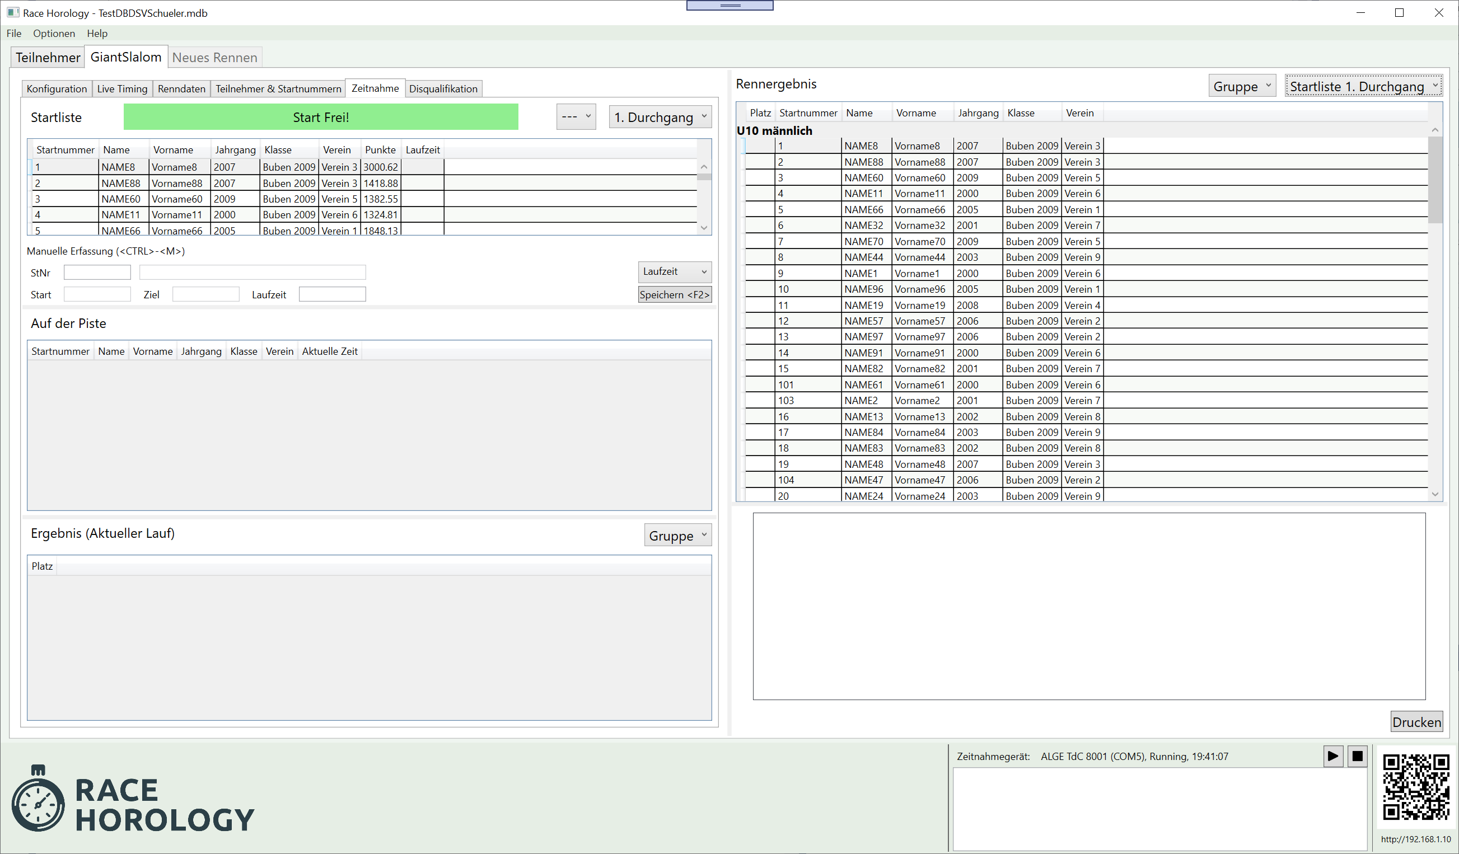**Hinweis:** Wenn man online ist, ist es nicht möglich den aktuellen Durchgang zu wechseln. Um den Durchgang zu wechseln, gehen Sie *Offline*, wechseln Sie den Durchgang und gehen danach wieder *Online*.

Abbildung Online Zeitnahmebereich in der Statuszeile

**Hinweis:** Das verwendete Zeitnahmegerät und der verwendete COM Port kann im Menü *Optionen* eingestellt werden.

**Achtung:** Der COM Port wird derzeit erst nach dem Neustart des Programms wirksam.

### Zeitnahme Hilfsfunktionen

Es gibt folgende Zeitnahme Hilfsfunktionen. Entsprechende Einstellungen können im Menü *Optionen* vorgenommen werden.

* **Automatisch nicht im Ziel**

Wenn ein Läufer nach einer bestimmten Zeit nicht im Ziel ist, wird dieser automatisch als „nicht im Ziel“ (NiZ) gewertet.

* **Automatisch nicht im Start**

Wenn eine bestimmte Anzahl Starter nach einem nicht gestarteten Läufer gestartet sind, wird der nicht gestartete Läufer automatisch als „nicht am Start“ (NaS) gewertet.

* **„Start Frei! – Signal“**

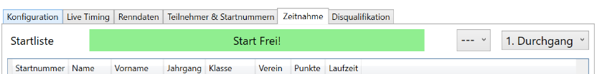Das „Start Frei! – Signal“ erscheint nach einer einstellbaren Zeit, nachdem ein Läufer gestartet ist. Hierbei ertönt auch ein Signalton.

Abbildung "Start frei!" - Signal

### Zeitnahme Testfunktionen

Es existieren folgende Tastenkürzel auf dem Zeitnahme Tab, um mit dem Programm zu experimentieren, ohne ein Zeitnahmegerät zu benutzen.

|  |  |
| --- | --- |
| Tastaturkürzel | Funktion |
| <STRG> - <1> | Aktuelle Computerzeit als Startzeit verwenden. |
| <STRG> - <2> | Aktuelle Computerzeit als Zielzeit verwenden. |
| <STRG> - <9> | Startzeit löschen. |
| <STRG> - <0> | Zielzeit löschen. |

### Manuelle Zeiterfassung

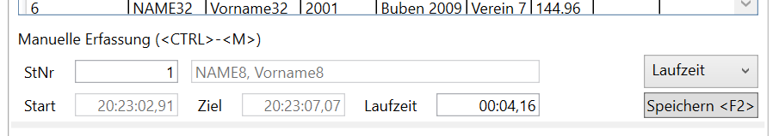Neben der Online Zeiterfassung kann man die Zeiten auch manuell erfassen. Dies kann zum Beispiel erforderlich sein, wenn die Übertragung zum Zeitnahmegerät nicht einwandfrei funktioniert oder eine Zeit manuell korrigiert werden muss oder man nicht Online war.

Abbildung Manuelle Zeiterfassung

Die Zeit kann entweder als Differenzzeit (also Start- und Zieltageszeit) oder Absolutzeit (also der eigentlichen Laufzeit) angegeben werden. Das Wechseln des Eingabemodus erfolgt mit der Combobox.

**Wichtig:** Damit die eingegebenen Zeiten übernommen werden, muss der Button *Speichern* oder die Taste *<F2>* gedrückt werden.

## Disqualifikation & Ausscheidungen

Disqualifikationen und Ausscheidungen können hier verwaltet werden. Der Ausscheidungsbereich besteht aus zwei Bereichen: dem Ausscheidungsbereich und dem aktuellen Laufergebnisbereich ähnlich dem Zeitnahme-Tab.

Im Ausscheidungsbereich lassen sich die Teilnehmer nachfolgenden Kriterien filtern:

* **Ohne Zeit**

Hier erscheinen alle Teilnehmer, bei denen keine gültige Zeit existiert. Üblicherweise ist der Läufer in diesem Fall entweder nicht am Start oder nicht im Ziel gewesen.

* **Ausgeschiedene**

Hier erscheinen alle Teilnehmer, bei denen bereits eine Ausscheidung vermerkt worden ist

* **Keine Daten**

Hier erscheinen Teilnehmer, die weder eine Zeit noch eine Ausscheidung vermerkt haben. Ein Durchgang ist üblicherweise dann erfolgreich abgeschlossen / erfasst, wenn diese Liste leer ist.

* **Alle**

Alle Teilnehmer erscheinen in der Liste.

Um eine Ausscheidung zu editieren, gehen Sie wie folgt vor:

* **Startnummer eingeben**

Die Startnummer kann durch Auswahl des Teilnehmers in der Liste festgelegt werden oder durch direkte Eingabe der Startnummer in das Feld „St.Nr“. Mit dem Tatstaturkürzel <STRG> - <M> kann sofort die Startnummer eingegeben werden.

Nach Eingabe der Startnummer erscheint der Name in dem Feld daneben, sowie eine vorhandene Ausscheidung wird angezeigt.

* **Ausscheidungstyp auswählen**

Durch <TAB> kann man in das nächste Feld (Ausscheidungsgrund) springen. Benutzen Sie die Cursor Hoch- und Runtertasten, um den Grund auszuwählen.

Benutzen Sie alternativ die Maus.

* **Anmerkung eingeben**

Springen Sie mit <TAB> zum Anmerkungsfeld und geben sie eine Anmerkung ein (z.B. „Tor 8, vorbeigefahren“).

* **Ausscheidung speichern**

Speichern sie die Ausscheidung mit <F2> oder durch click auf „Speichern“.

**Achtung:** Stellen Sie sicher, dass Sie den richtigen Durchgang ausgewählt haben. Per Default ist immer der Durchgang der aktuellen Zeitnahme eingestellt.

**Hinweis:** Man kann direkt während der Zeitnahme auch gleich Ausscheidungen eingeben. Der Sprecher sieht dies dann sofort.

**Hinweis:** Man kann auch für mehrere Teilnehmer gleichzeitig eine Ausscheidung vermerken. Benutzen Sie dazu die Mehrfachauswahl in der Liste: Wählen Sie die entsprechenden Teilnehmer bei gleichzeitigem Drücken der <SHIFT> bzw. <STRG> Taste aus.

## Live Timing

Race Horology unterstützt verschiedene Live Timing Plattformen um das Renngeschehen für die Zuschauer sofort sichtbar zu machen.

### rennmeldung.de

Um das Livetiming von [rennmeldung.de](http://www.rennmeldung.de) zu nutzen gehen Sie wie folgt vor:

* Geben Sie folgende Daten an: Bewerbsnummer, Login und Passworts.
* Drücken Sie „Login“.
* War der Login erfolgreich füllt sich die nachfolgende Combobox mit den verfügbaren Veranstaltungen.
* Wählen Sie die korrekte Veranstaltung aus.
* Drücken Sie „Start“.

Jede Änderung, die ab sofort passiert, wird unmittelbar an [rennmeldung.de](http://www.rennmeldung.de) übertragen und ist somit für die renninteressierten Zuschauer sofort sichtbar.

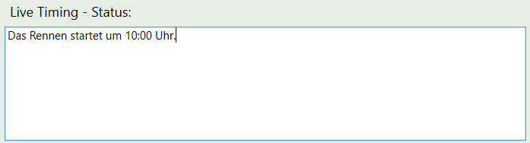Weiterhin ist es möglich einen Status bzw. Kommentar für die Zuschauer zu hinterlassen. Geben Sie diesen in dem unteren Feld „Live Timing – Status“ ein. Der Text wird automatisch übertragen.

### FIS Live Timing

**Anmerkung:** FIS Live Timing wird derzeitnoch nicht unterstützt – dies kommt in einer der nächsten Versionen (voraussichtlich noch für die Saison 2020/2021).

# Externe Anzeige via Tablet oder Monitor

## Aufrufen der externen Anzeige

Race Horology hat einen eingebauten Webservice, mit dem es möglich ist das Renngeschehen auf anderen Geräten zu verfolgen, sofern diese über Netzwerk mit dem Computer auf dem Race Horology läuft, verbunden sind.

Man muss dazu die Webadresse im folgenden Format aufrufen:

http://<rechner adresse>:8081.

<rechner adresse> ist hierbei die IP-Adresse des Rechners, auf dem Race Horology läuft.

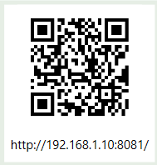Zur Vereinfachung zeigt Race Horology die Webadresse unten rechts im Statusbereich an. Zusätzlich ist dort ein QR Code abgebildet, sodass man mit einem Tablet oder Handy mit Kamera sehr einfach die Webadresse aufrufen kann. Man muss dazu je nach Tablet oder Handy mit der Kamera-App den QR Code erfassen.

## Empfohlene Netzwerk Setups

TODO

# Listen

Abbildung Listen

## Listen anzeigen

Race Horology zeigt auf der rechten Hälfte der Anwendung die aktuellen Start- oder Ergebnislisten. Den Listentyp kann oben rechts ausgewählt werden. Ausgewählt werden können:

* Startliste 1. Durchgang
* Ergebnis 1. Durchgang
* Startliste 2. Durchgang
* Ergebnis 2. Durchgang
* Rennergebnis

Die Gruppierung kann direkt daneben ausgewählt werden. Standardmäßig werden die Listen entsprechend der Rennkonfiguration (siehe 2.4) gruppiert.

## Listen drucken

Die gerade aktuell sichtbare Liste kann mittels ***Drucken*** in ein PDF-Dokument geschrieben werden. Es wird automatisch ein passender Dateiname vorgeschlagen.

### Eigene Logos platzieren

Es können eigene Logos auf den Ausdrucken platziert werden. Um dies zu tun müssen entsprechende Bild-Dateien im Verzeichnis der Datendatei liegen. Es werden grundsätzlich all gängigen Bildformate wie JPG, PNG, BMP unterstützt. Folgende Logos und Banner können angepasst werden:

|  |  |
| --- | --- |
| Dateiname | Funktion |
| Banner1.XXX | Dieses Bild wird auf jede Seite am oberen Rand der Seite gedruckt.  Das Bild wird auf die Seitenbreite skaliert. |
| Banner2.XXX | Dieses Bild wird auf jede Seite am unteren Rand der Seite gedruckt.  Das Bild wird auf die Seitenbreite skaliert. |
| Logo1.XXX | Dieses Bild wird im Seitenkopf oben links gedruckt.  Typischerweise ist dies das Vereinslogo. |
| Logo2.XXX | Dieses Bild wird im Seitenkopf unten links gedruckt.  Typischerweise ist dies das Verbandslogo. |

# Szenarien

## DSV Schülerrennen anlegen

|  |  |
| --- | --- |
| Schritt | Race Horology Schritte |
| Rennen anlegen | * Bewerbsdatei erstellen   + Datei 🡪 Neu * Rennen anlegen   + Tabe „Neues Rennen“   + Renntyp auswählen e.g. Slalom   + Rennen erstellen * Rennkonfiguration festlegen   + Auf Renntab (e.g. Slalom) gehen   + Konfiguration: "DSV Schüler U14-U16"   + Felder aktivieren: Jahrgang, Verein, Code/SV-Id, Punkte   + F-Wert, Adder und Mimumzuschlag angeben |
| Teilnehmer importieren | * Klassen und Gruppen erstellen   + Tabe „Klassen und Gruppen“   + Importieren * Teilnehmer importieren   + Tabe „Teilnehmer“   + Import 🡪 Import Teilnehmer * Punkte aktualisieren   + Tabe „Teilnehmer“   + Import 🡪 DSV Punkte aktualisieren |
| Auslosung | * Startnummern vergeben   + Auf Renntabe (e.g. Slalom) gehen   + Subtabe „Startnummern“   + Verlosungszahl festlegen   + Alle Teilnehmer zuweisen |
|  |  |

# Anmerkungen

## Bewerbsdatei gleichzeitig mit anderem Programm bearbeiten

**Vorsicht:** Man sollte nicht mit einem anderen Programm parallel zu Race Horology arbeiten. Die Änderungen werden in Race Horology nicht sichtbar sein und es kann zu Datenverlust kommen.

Es ist zwar grundsätzlich möglich, mit einem anderen Programm die Bewerbsdateien zu bearbeiten, allerdings sollte dazu Race Horology vorher geschlossen und anschließend wieder erneut geöffnet werden.

# Versions Historie

|  |  |  |
| --- | --- | --- |
| Version | Datum | Beschreibung |
| 0.1.0 |  | Erste öffentliche Beta Version |
| 0.2.0 | 24.02.2020 | NEU: DSV Punkteberechnung inkl. Zuschlag |
| 0.3.0 | <<tbd>> | NEU: Erstellen von Bewerbsdateien  NEU: Editieren von Klassen und Gruppen  NEU: Hinzufügen / Entfernen / Editieren von Teilnehmern  NEU: Importieren von Teilnehmern via   * CSV * Excel   NEU: Startnummernvergabe  NEU: Anlegen / Löschen von Bewerben (z.B. Slalom, Riesenslalom)  BUGFIX: viele Fehlerkorrekturen |

1. Die Konfiguration wird derzeit von DSVAlpin nicht übernommen und muss in Race Horology durchgeführt werden.